Tillsynsbegäran – information om höga naturvärden och fridlysta arter i avverkningsanmälan A 57979-2025 i Vansbro kommun
Denna tillsynsbegäran behandlar höga naturvärden i avverkningsanmälan A 57979-2025 i Vansbro kommun som inkom 2025-11-21 och omfattar 1,0 ha.
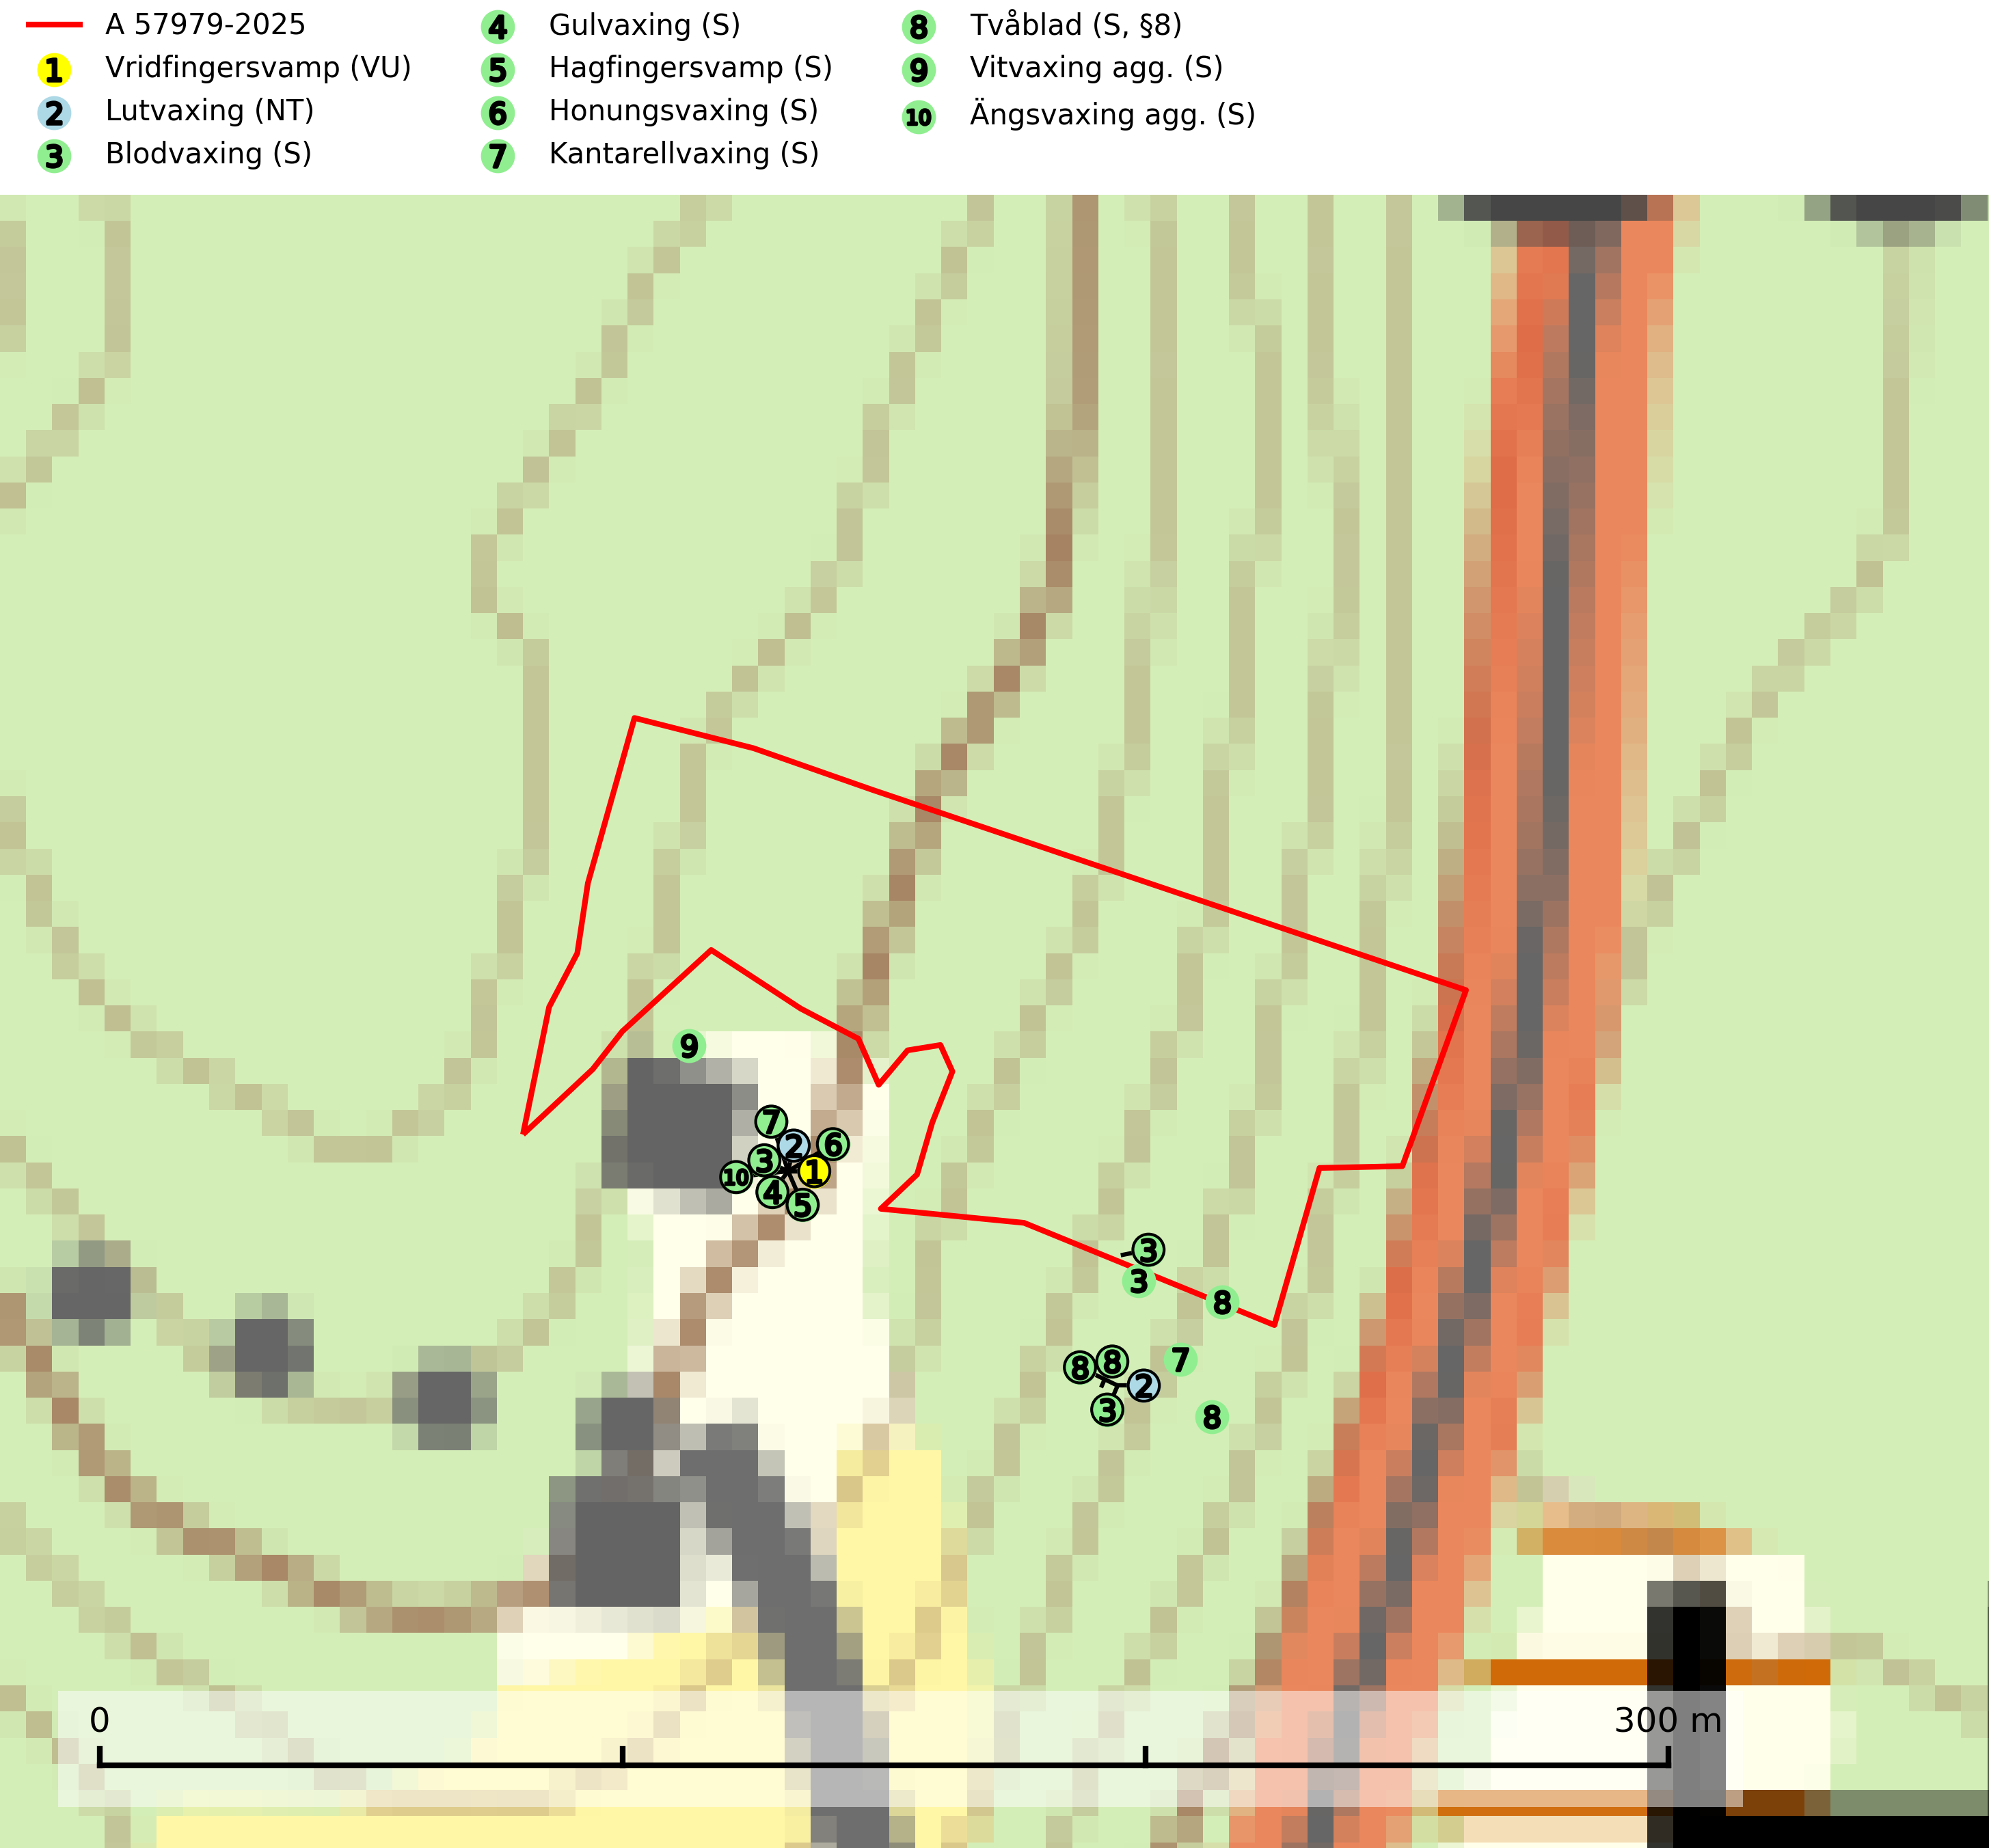
Figur 1. Fyndplatser för naturvårdsarter i och inom 24 meter från avverkningsanmälan. Markörer utan svart kant är placerade på fyndplatsen. Markörer med svart kant är placerade vid sidan av fyndplatsen och har ett svart streck som visar fyndplatsens exakta position. Kartans mittpunktskoordinat är N 6682573, E 478991 i SWEREF 99 TM.
I och inom 24 meter från avverkningsanmälan finns fynd av 10 naturvårdsarter, varav 2 är rödlistade, 1 är fridlyst och 8 är signalarter (S): vridfingersvamp (VU), lutvaxing (NT), blodvaxing (S), gulvaxing (S), hagfingersvamp (S), honungsvaxing (S), kantarellvaxing (S), tvåblad (S, §8), vitvaxing agg. (S) och ängsvaxing agg. (S). Se Figur 1.

Tillsynsbegäran
Vi begär härmed att Skogsstyrelsen fattar beslut enligt miljöbalken som säkerställer att skogens höga naturvärden bevaras samt att EU-lagstiftning efterlevs och att artskyddsbrott förhindras.
Vi önskar även ta del av de ställningstaganden och beslut som myndigheten meddelar till följd av aktuell avverkningsanmälan och föreningens inlaga (se 34 § förvaltningslagen).

Naturvårdsarter och fridlysta arter
Nedan följer beskrivningar av de naturvårdsarter och fridlysta arter som har sina livsmiljöer och växtplatser i den avverkningsanmälda skogen. De påträffade naturvårdsarterna är ett tydligt kvitto på att det rör sig om en skog med höga naturvärden.
Lutvaxing (NT) växer mest på magra, ogödslade naturbetes- och slåttermarker men kan även påträffas i subalpin och alpina gräsmarker samt i skogsbryn och på rikare mulljord i ädellövskog. Arten är globalt rödlistad som sårbar (VU) vilket innebär att Sverige har ett internationellt ansvar för arten (SLU Artdatabanken, 2024; IUCN, 2019).

